Резюме обучающегося
на Фестиваль историй успеха обучающихся, осваивающих
дополнительные общеразвивающие программы «Открытия-2030»

Поднозова Ангелина Александровна
2011 г.р.
Муниципальное образование «Новоспасский район»
E-mail: podnozova.a@mail.ru
УДО Новоспасский Центр детского творчества, объединение изостудия «Радуга», по программе «Живопись родного края».
Наставник: Корнилова Ирина Юрьевна, педагог дополнительного образования, стаж 18 лет.

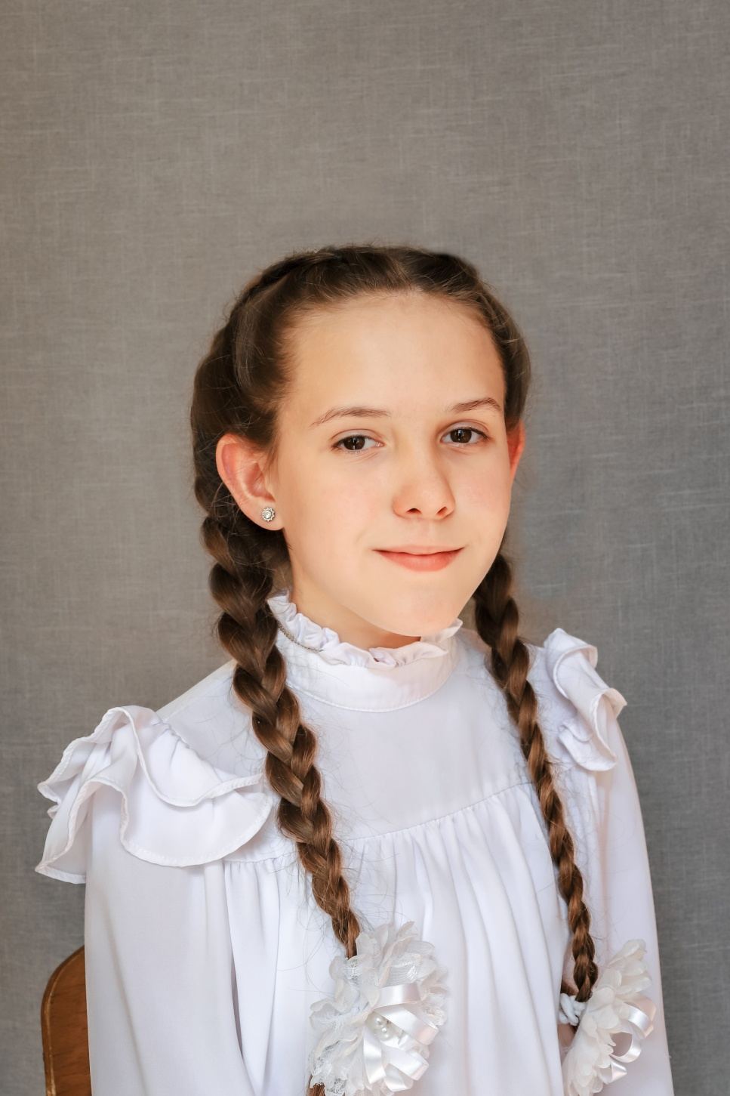
Достижения:
1. Муниципальный конкурс детского рисунка «Рождественская сказка», победитель.
2. Муниципальный конкурс «Война глазами детей», диплом ║степени.
3. Конкурс экологического рисунка, номинация «Домашний питомец» -участие.
4. Областной конкурс детского рисунка, посвящённый всемирному дню авиации и космонавтики - участие.
5. Акция «Карта Ульяновской области» - участие.
6. Открытий городской конкурс детского рисунка «Я и спорт», «Моя семья и спорт» - участие.
7. Межрегиональный творческий конкурс «Вестник добра» - 1 место.
8. Межрегиональный творческий конкурс «Пасха радость нам несёт» - участие.
9. Районный конкурс детского рисунка «Благоустройство глазами детей», в фестивале Симбирска Ульяновский край, номинация «Радуга над Волгой» – участие.
10. Всероссийский конкурс «Педагогика XXI век», номинация «Осенние фантазии» со своей работой «Осень в деревне», - диплом 1 место.
11. Международный Художественный конкурс среди пейзажистов «Душа родного края», за живописную работу «Мой ромашковый край», Диплом Лауреата ║степени.
12. Международная выставка академического и декоративного натюрморта «Предмет-Образ-Смысл» - Диплом Лауреата │степени.
13. Всероссийский конкурс детского творчества «Слава России» - участие.
14. Всероссийский конкурс «Светлый праздник – мамин день» - участие.

